Link de GitHub:

De Radiofrecuencia a la Envolvente Compleja (GNURADIO)
Daniel Santiago Monroy Miranda 2215713, Luis Antonio Guecha Martínez 2194242, Pablo Sebastián Gallo Castro 2225181

https://github.com/SantiagoMonroyUIS/Commll_G7_TPS/tree/PI_LuisGuecha/PRACTICA_1/PRACTICA_3

Abstract
This laboratory practice focuses on the study of the complex envelope (EC) representation of radio frequency (RF) signals using GNU Radio. It aims to reinforce the understanding of how different digital modulation schemes, including OOK, BPSK, and FSK, can be implemented and analyzed in both RF and baseband domains. Through the configuration and adaptation of flowgraphs, the behavior of signals is examined in time, frequency, and constellation domains. Additionally, the practice involves analyzing and documenting the functionality of key blocks such as VCOs, as well as comparing the differences between RF and EC representations to highlight their advantages in signal processing.

Contexto teorico
En los últimos sistemas de comunicaciones, el procedimiento de señales de radiofrecuencia (RF) puede transformarse a una representación en banda base mediante el uso de la envolvente compleja. Esta representación permite expresar una señal pasabanda como la combinación de 2 componentes ortogonales, estas son conocidas como componentes en fase (I) y en cuadratura (Q), lo que simplifica el análisis matemático y el diseño de sistemas digitales de comunicación [1].

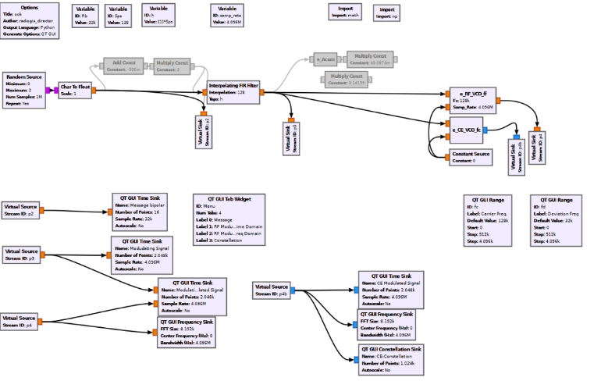
La envolvente compleja se puede usar en la implementación de modulaciones digitales porque es capaz de facilitar el procesamiento de señales sin necesidad de trabajar directamente a frecuencias de portadora elevadas. Según [2], esta tecnica suele reducir la complejidad computacional y permite implementar algoritmos eficientes en software, como los usados en plataformas de radio definida por software (SDR) y también incluyendo GNU Radio.

Las modulaciones digitales como On-Off Keying (OOK), Binary Phase Shift Keying (BPSK) y Frequency Shift Keying (FSK) son relevantes en sistemas de transmisión. En el caso de OOK, la información se envía mediante la presencia o ausencia de la portadora; en BPSK, la fase de la señar varía entre dos estados; mientras que en FSK la información se codifica mediante variaciones en la frecuencia [3]
El uso de osciladores controlados por voltaje (VCO) es vital para la generación de señales moduladas, especialmente en esquemas como FSK, porque aquí la frecuencia depende de la señal de entrada. De acuerdo con [4], los VCO pueden convertir señales eléctricas en variaciones de frecuencia, lo que los hace fundamentales en la implementación de moduladores y sintetizadores de frecuencia.

El análisis de señales en diferentes dominios-tiempo, frecuencia y constelación brindan una comprensión integral de su comportamiento. El dominio del tiempo permite observar la forma de la onda, mientras que el dominio de la frecuencia revela la distribución espectral y el ancho de banda solicitado. Por su parte, la representación en constelación es clave para entender modulaciones digitales en banda base, evidenciando la relación entre los símbolos enviados [5].

Por último, herramientas como GNU Radio han permitido llevar estos conceptos a implementaciones prácticas, facilitando la construcción de flujogramas para simular sistemas de comunicación completos. Estas plataformas permiten experimentar con diferentes configuraciones y validar teóricamente el comportamiento de señales RF y su equivalente en envolvente compleja [6].

Procedimiento
-Comprobar el funcionamiento del flujograma propuesto para la práctica, analizando una señal OOK tanto en versión RF como en EC (Banda base).
Fig 1. Diagrama de bloques RF_EC_OOK

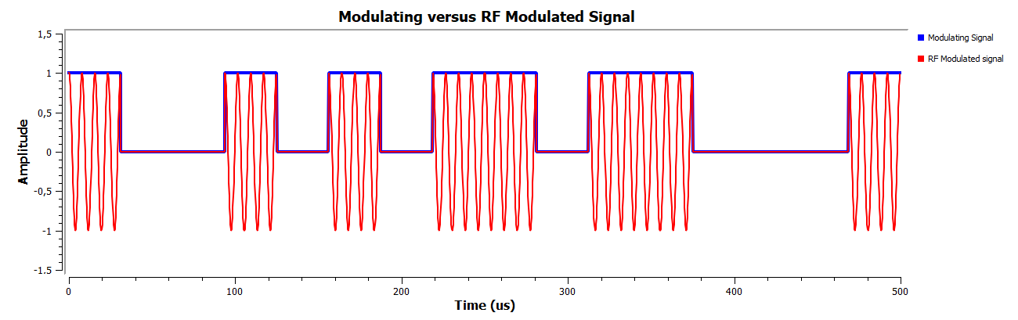
Fig 2. Grafica de modulación vs. Señal modulada RF
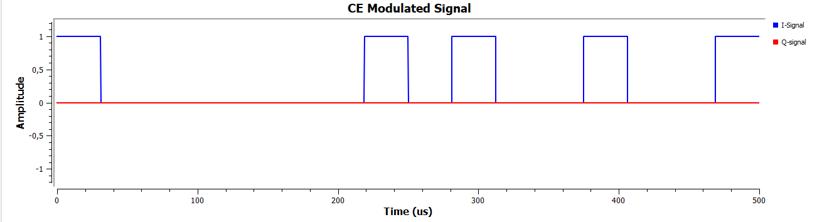
Fig 3. Señal modulada en versión EC (Señal I y señal Q)

En la pestaña de modulación RF – Dominio del tiempo, se observa que la señal en RF es la que corresponde a una portadora sinusoidal de alta frecuencia, su presencia o ausencia depende únicamente de la señal digital. Cuando el bit tiene valor de “1”, la portadora está presente, y cuando es “0”m la señal suele desaparecer, lo cual se puede decir que es característico de la modulación OOK. Por otro lado, en la versión EC de las señales I y Q, se puede evidenciar que la información se presenta en banda base, donde la componente I contiene la señal digital (ON/OFF) y la componente Q es prácticamente nula.

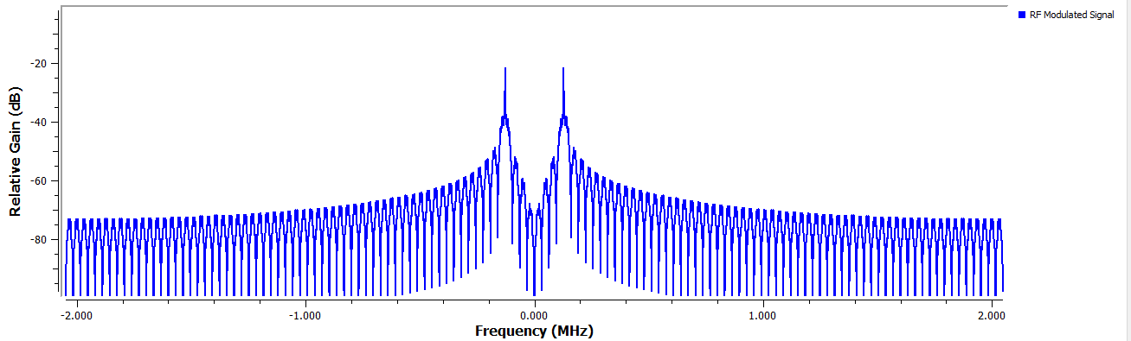
Fig 4. Señal modulada en versión RF

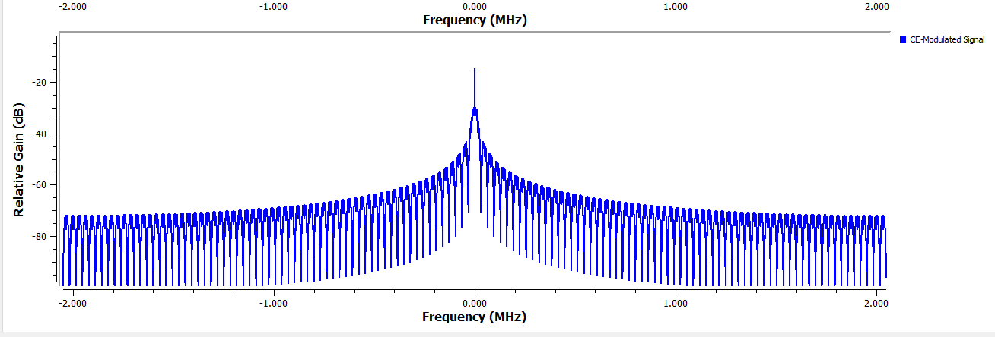
Fig 5. Espectro de la señal modulada en versión EC

En la imagen de RF modulada, se observa que el espectro de la señal RF está centrada en la frecuencia de la portadora, evidenciando el desplazamiento en frecuencia propio del proceso de modulación. En contraste, el espectro de la señal EC está centrado en 0 Hz, ya que representa la señal en banda base sin modulación a una portadora.

Ahora se repite el proceso anterior, pero variando la frecuencia de la portadora (Carrier freq).

FREQ CARRIER 450000

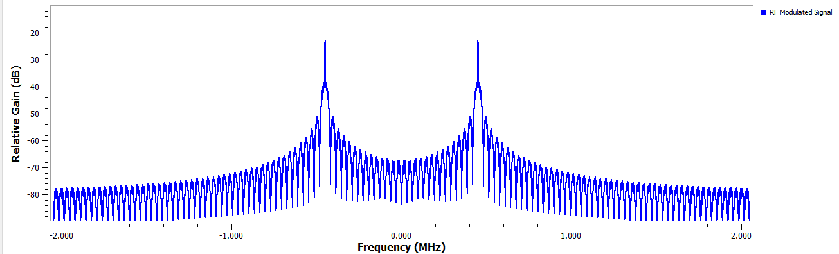
Fig 6. Señal modulada en versión RF

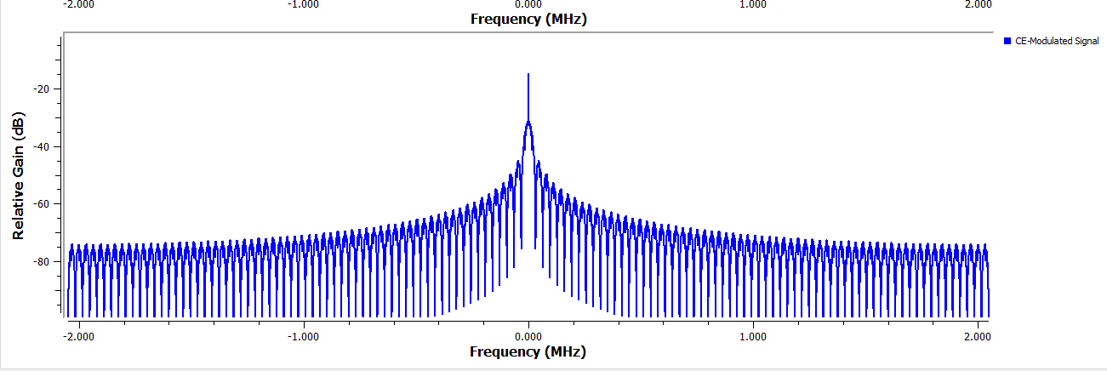
Fig 7. Espectro de la señal modulada en versión EC

Ahora se repite el proceso anterior, pero variando la frecuencia de la portadora (Carrier freq).

FREQ CARRIER 20000

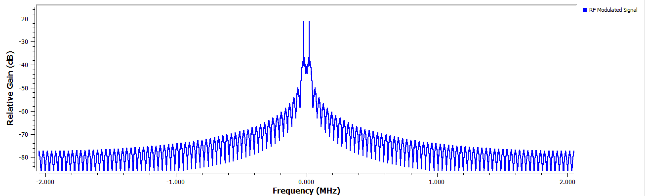
Fig 8. Señal modulada en versión RF

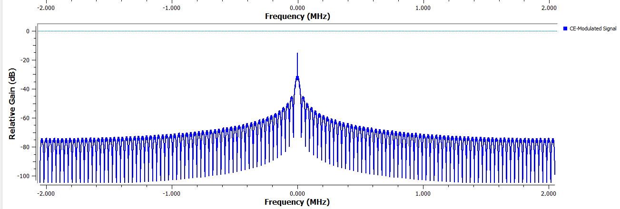
Fig 9. Espectro de la señal modulada en versión EC

Al variar la frecuencia de la portadora a 450 kHz, se evidencia que la señal en el dominio del tiempo tiene oscilaciones un poco más rápidas, y en el dominio de la frecuencia el espectro se desplaza hacia dicha frecuencia. De la misma manera, al ajustar la portadora a 20 kHz, la señal presenta oscilaciones lentas y asi el espectro se ubica más cerca del origen.

- ¿Cuál es la diferencia que existe entre un modulador OOK en versión RF y uno en versión EC?

En esta practica se comparó el comportamiento de un modulador OOK en sus versiones en banda base (EC) y en radiofrecuencia (RF), tanto en el dominio del tiempo como en el de frecuencia.
La diferencia entre ambas implementaciones radica en el nivel en el que se elabora la señal. La versión en EC se maneja mucho mejor en banda base, esto permite evidenciar y analizar con mayor claridad la información a través de su componente I y Q. Por otro lado, la versión en RF ya incluye la portadora, por esto es que corresponde a la señal tal como se transmitiría físicamente, desplazada a una frecuencia determinada.

-Análisis del bloque e_RF_VCO_ff y el e_EC_VCO_fc

- Bloque e_RF_VCO_ff
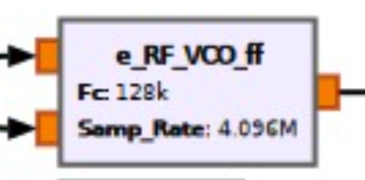

Fig 10. Imagen representativa del bloque a explicar

Este bloque implementa un oscilador controlado por voltaje en RF (VCO), el cual genera una señal cosenoidal a una frecuencia de portadora definida, la señal de salida está controlada por 2 entradas, tanto la amplitud (I) como la fase (Q).

Su funcionamiento es generar una señal coseno de frecuencia fc, para cada muestra n, la salida se calcula como:

$$Y(n) = A(n) * cos(2π * fc * n / samp_rate + Q(n))$$

Donde A(n) es quien controla la amplitud de la señal (comportamiento OOK), Q(n) introduce el desplazamiento de fase, fc es la frecuencia de la portadora y el samp_rate es la frecuencia de muestreo.

Con respecto a la Entrada 0 (A – Amplitud), es la que controla la amplitud de la señal de salida, en modulación OOK, esta señal suele ser binaria, donde el valor de “1” activa la portadora y “0” desactiva la portadora.

Con respecto a la Entrada 1 (Q – fase), es la que proporciona un desplazamiento de fase a la señal portadora. En sistemas OOK simples, normalmente se mantiene en cero, pero permite implementar modulaciones más avanzadas si se requiere.

Con respecto a la Salida (y), señal correspondiente a una onda cosenoidal en la frecuencia fc, escalada por la amplitud y además de eso está desplazada en fase según la entrada Q.

Parametros:

Fc: Frecuencia de la portadora.

Samp_rate: Numero de muestras por segundo.

- Bloque e_EC_VCO_fc
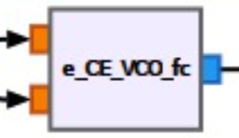

Fig 11. Imagen representativa del bloque a explicar

Este bloque implementa un Oscilador Controlado por Voltaje en banda base (CE VCO - Complex Envelope VCO). A diferencia de un VCO en RF, este bloque genera la señal en su representación compleja (envolvente compleja), sin incluir una portadora explícita.

Su Funcionamiento es generar directamente la envolvente compleja de la señal. Para cada muestra n, la salida se calcula como:

$$y\left[n\right]=A\left[n\right]*exp\left(j*Q\left[n\right]\right)$$

Donde A(n) es la que representa la amplitud de la señal, Q(n) representa la fase en radianes y j es la unidad imaginaria.

Esta representación es equivalente a expresar la señal en términos de sus componentes en fase (I) y en cuadratura (Q), lo que facilita el análisis en banda base.

Con respecto a la Entrada 0 (A – Amplitud), es la que controla la magnitud de la señal compleja de salida. En modulación OOK, esta señal puede ser binaria, donde el valor de “1” genera la señal y “0” elimina dicha señal.

Con respecto a la Entrada 1 (Q – Fase), Define el ángulo de la señal, lo cual permite controlar la fase instantánea de la señal.

Con respecto a la Salida (y), señal compleja (tipo complex64) que representa la envolvente compleja de la señal modulada. Esta salida contiene las componentes I y Q

-Adaptación del flujograma para modular BPSK tanto en versión RF como en versión EC

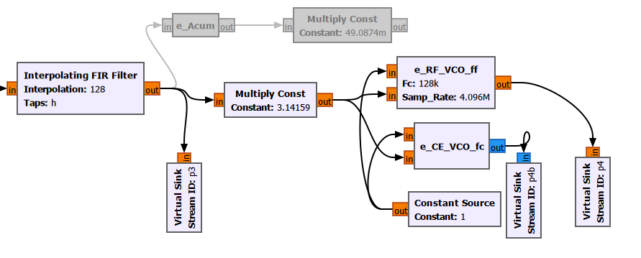
Fig 12. Diagrama de bloques RF_EC_bpsk

En la figura 12 se evidencian las modificaciones al bloque principal con el fin de modular BPSK, allí hay un cambio de fase de π y además cambia la amplitud de 0 a 1.

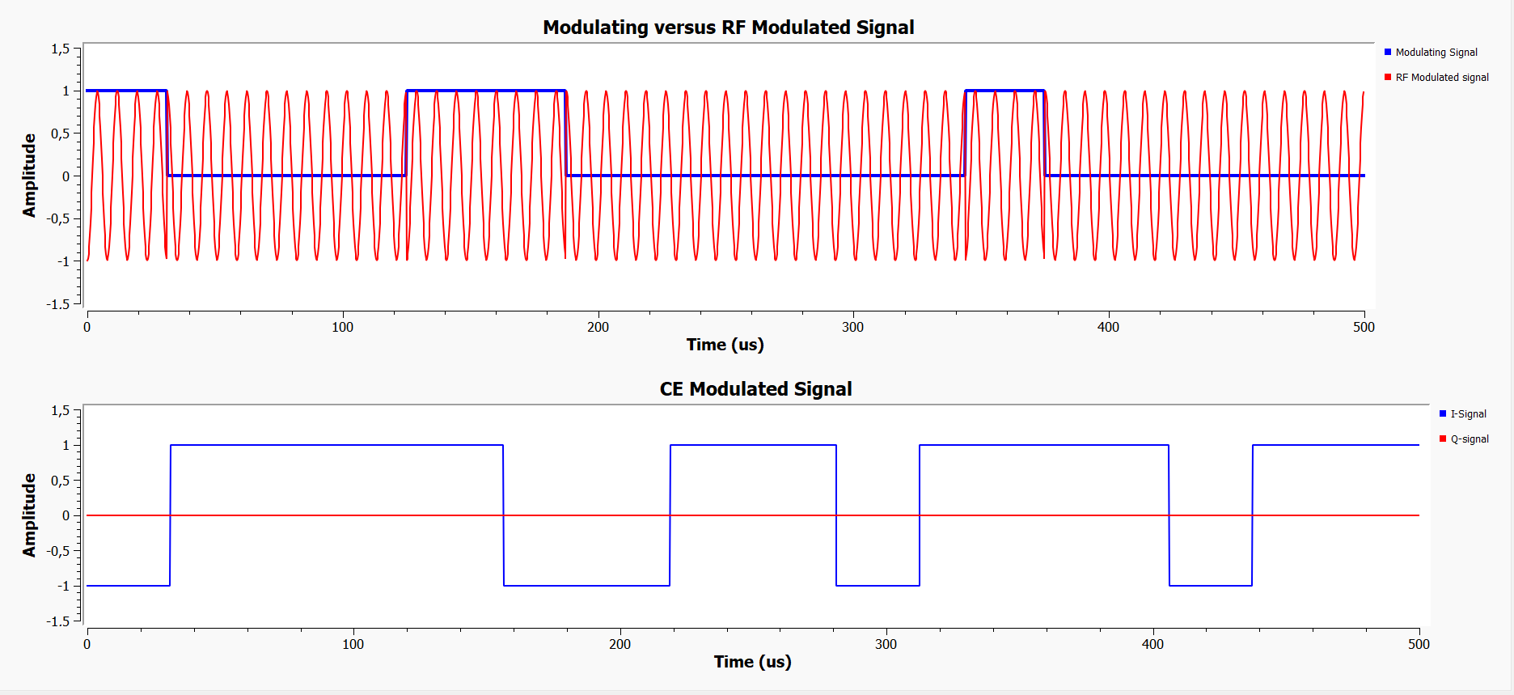
Fig 13. Señal en el tiempo BPSK

En el dominio del tiempo, la señal RF se ve como una onda senoidal continua. A diferencia de OOK, esta señal no desaparece, sino que cambia de fase según el valor del bit transmitido. En algunos intervalos, la señal se invierte, lo que indica modulación BPSK. En la representación de la envolvente compleja, la componente en fase (I) tiene valores de +1 y -1. Mientras tanto, la componente en cuadratura (Q) se mantiene en cero.Esto coincide con las características de la modulación BPSK.
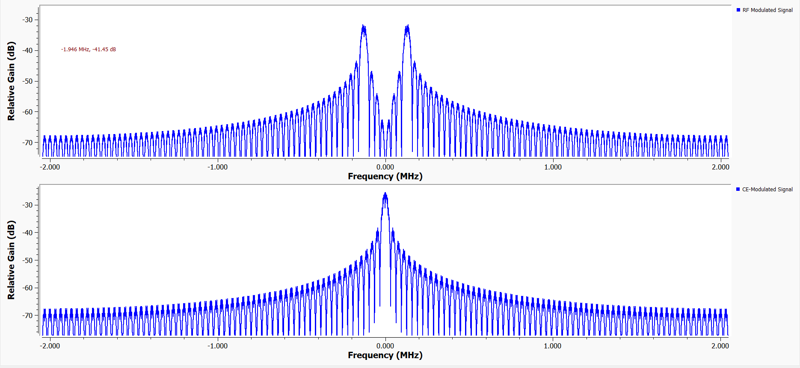
Fig 14. Señal en frecuencia BPSK

En el dominio de la frecuencia, tanto la señal en RF como la señal en envolvente compleja tienen un espectro simétrico. La señal en envolvente compleja está en banda base, por lo que se centra en 0 Hz. La señal RF también parece centrada en 0 Hz en el software, pero en realidad es la versión pasabanda de la señal. En general, ambas señales se comportan como se espera en una modulación BPSK.

Ahora se repite el proceso anterior, pero variando la frecuencia de la portadora (Carrier freq).

FREQ CARRIER 450000
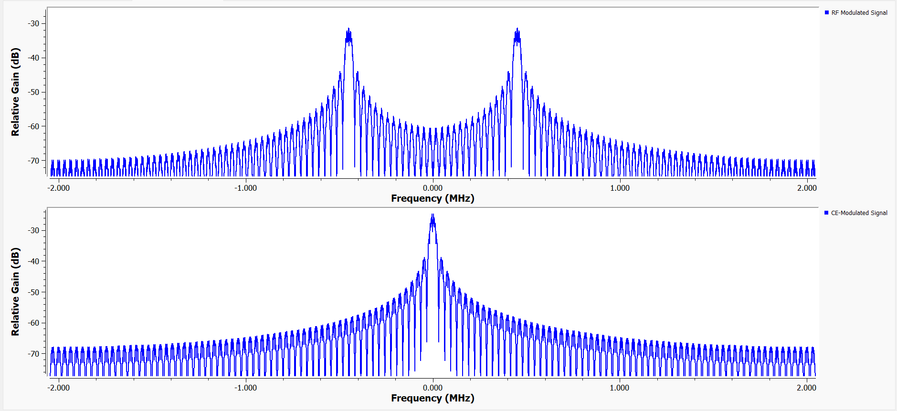
Fig 15. Señal y espectro de la señal modulada en RF y EC
Ahora se repite el proceso anterior, pero variando la frecuencia de la portadora (Carrier freq).

FREQ CARRIER 20000

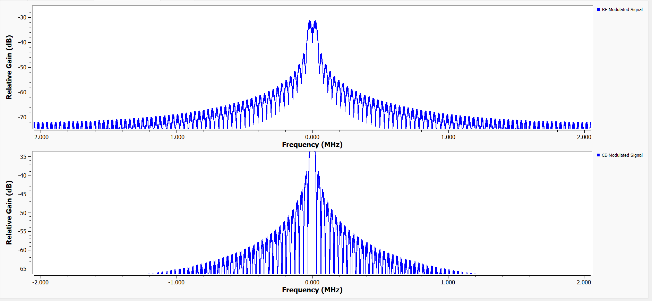
Fig 16. Señal y espectro de la señal modulada en RF y EC

Al cambiar la frecuencia de la portadora a 450.000 y a 20.000, se puede ver que la señal en RF cambia. Esto es porque la señal en RF depende directamente de dicha frecuencia. La señal en envolvente compleja no cambia, ya que está representada en banda base. Esto muestra que la señal de envolvente compleja es independiente de la frecuencia de transmisión. En cambio, la señal RF sí depende de ella.

-Adaptación del flujograma para modular FSK tanto en versión RF como en versión EC

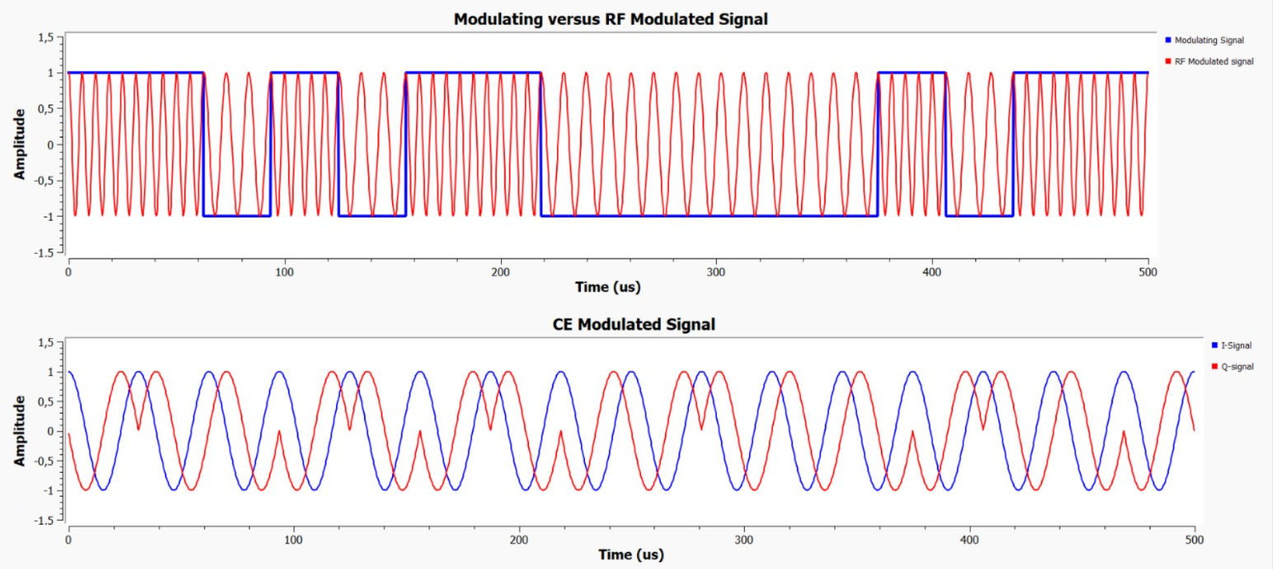
Fig 17. Señales moduladas FREQ CARRIER = 10000, DEVIATION FREQ = 32000

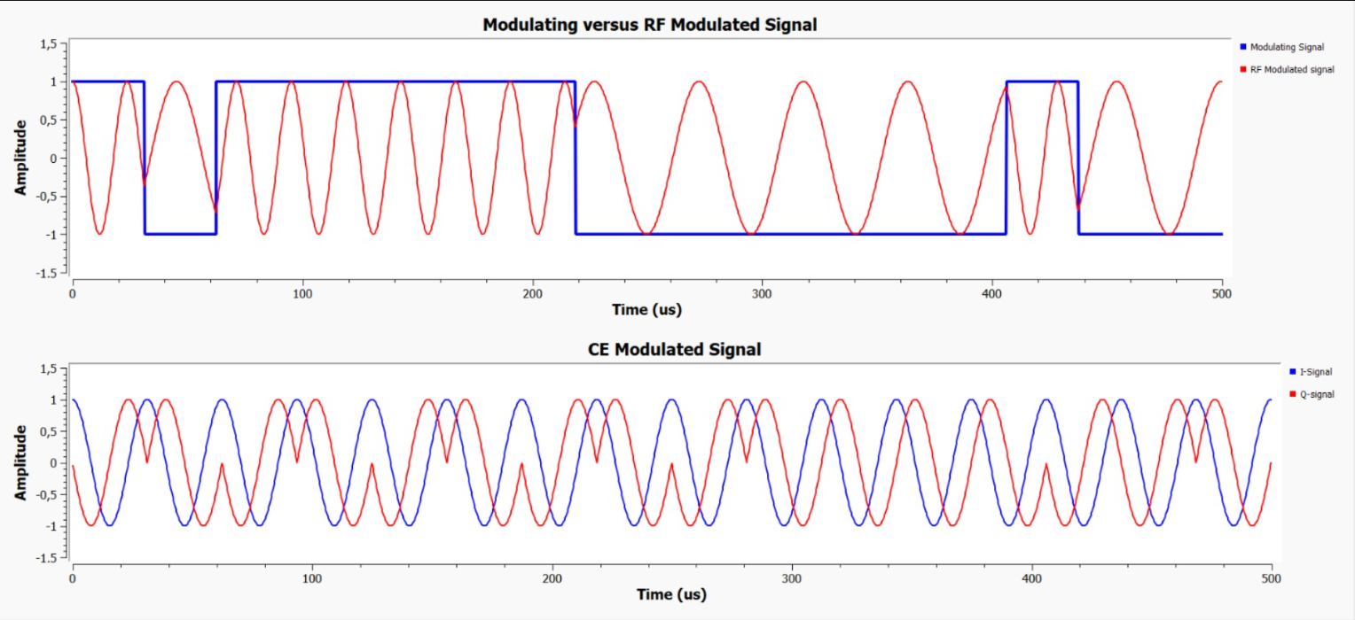
Fig 18. Señales moduladas FREQ CARRIER = 350000, DEVIATION FREQ = 32000

Al cambiar la portadora solo hace que la señal completa se desplace en el espectro sin afectar su información.

Ahora se evidencia como la frecuencia de la portadora se mantiene constante, pero se varia la desviación de frecuencias.

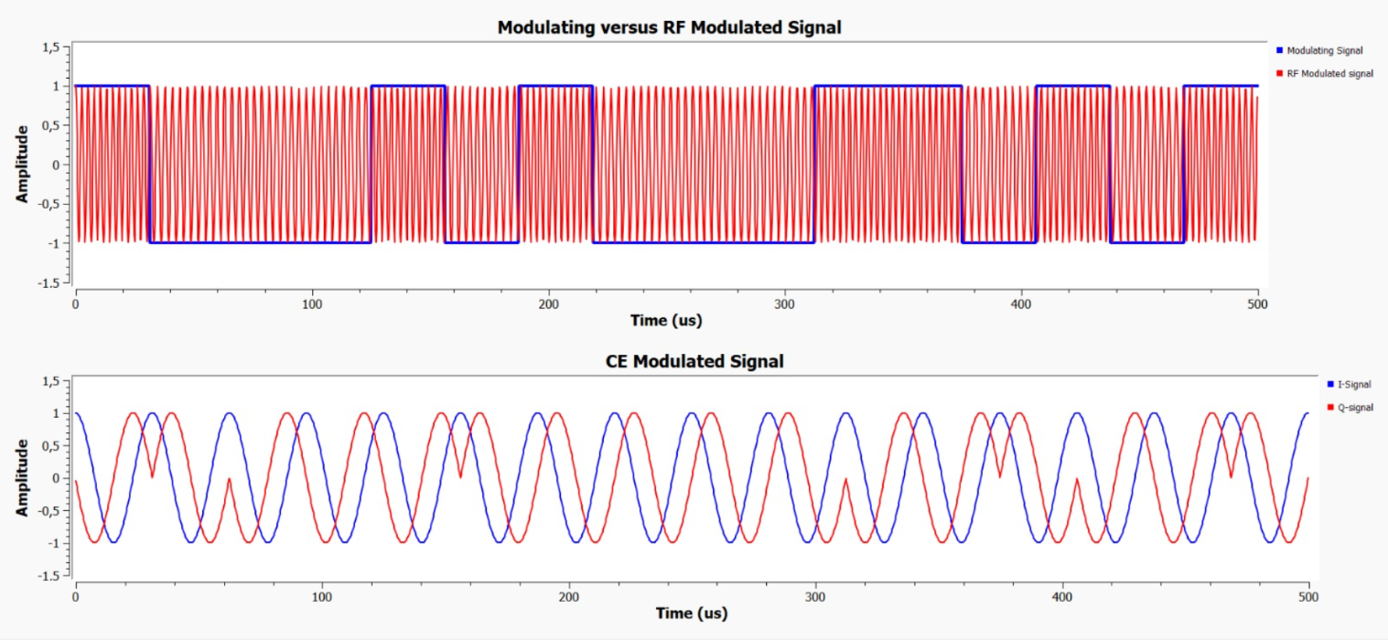
Fig 19. Señales moduladas FREQ CARRIER = 250000, DEVIATION FREQ = 50000

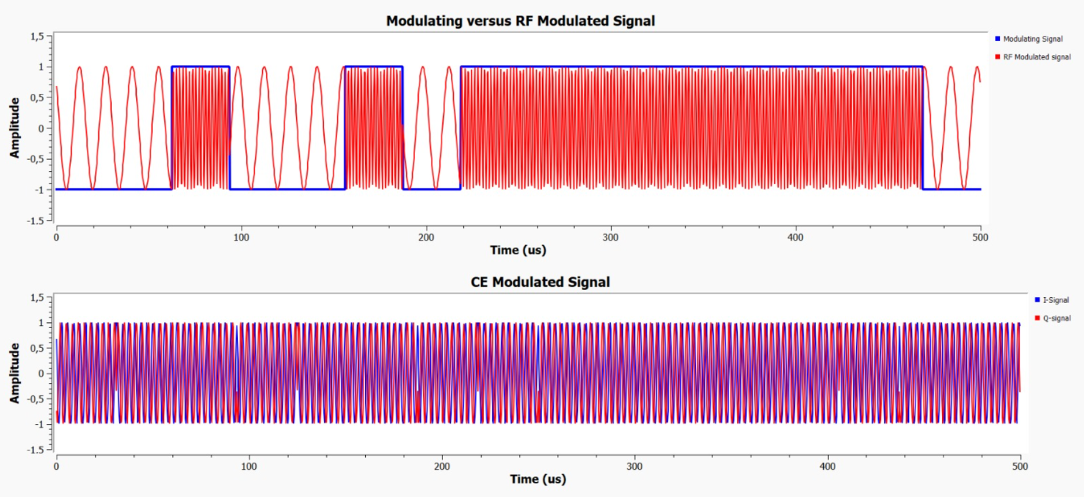
Fig 20. Señales moduladas FREQ CARRIER = 250000, DEVIATION FREQ = 400000

Al variar la desviación de la frecuencia hace que se modifique la separación entre los símbolos lo cual hace que influya de una mejor manera para la detección de la información.

-Observaciones de FSK en la constelación
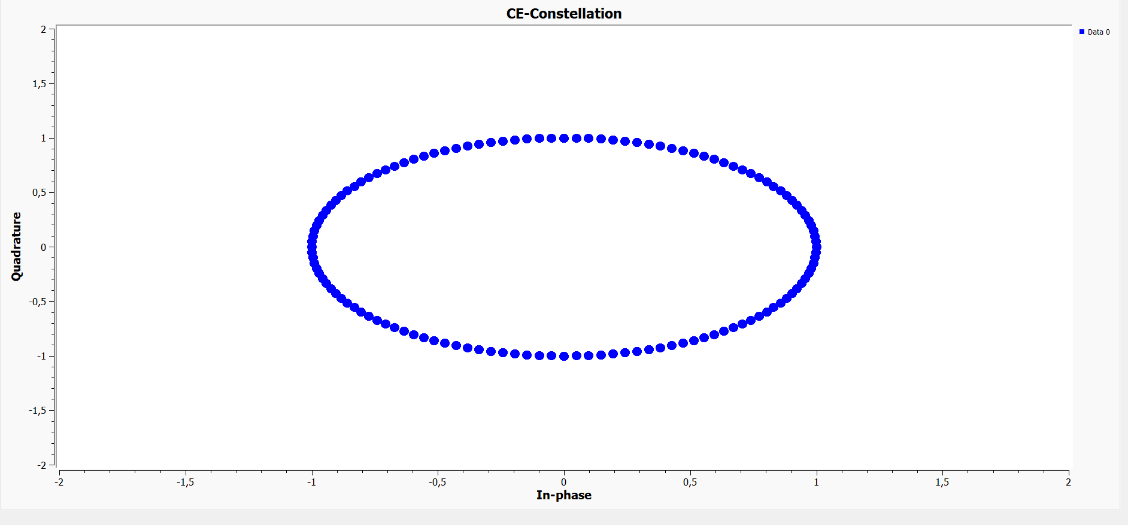
Fig 21. Constelación FSK

En la constelación se observa que la señal no forma puntos definidos, sino una figura más continua o dispersa. Esto ocurre porque en FSK la información se transmite mediante cambios de frecuencia, lo que hace que la señal no se quede en un solo lugar, sino que varíe constantemente.
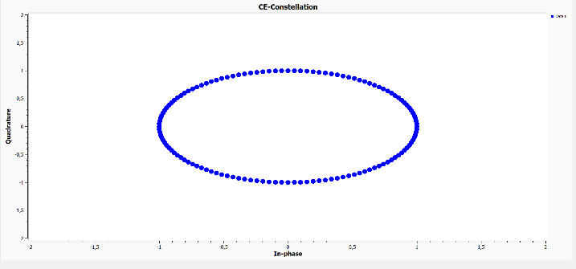
Ahora se varía la frecuencia de la portadora:
Fig 22. Constelación FSK
Al variar la frecuencia de la portadora y mantener constante la desviación de frecuencia, se observa que la forma de la constelación no cambia significativamente. Esto se debe a que la información en FSK está asociada a la diferencia de frecuencias y no al valor absoluto de la portadora. Por esta razón, la representación en la constelación se mantiene prácticamente igual.

Ahora se varía la desviación de frecuencias:

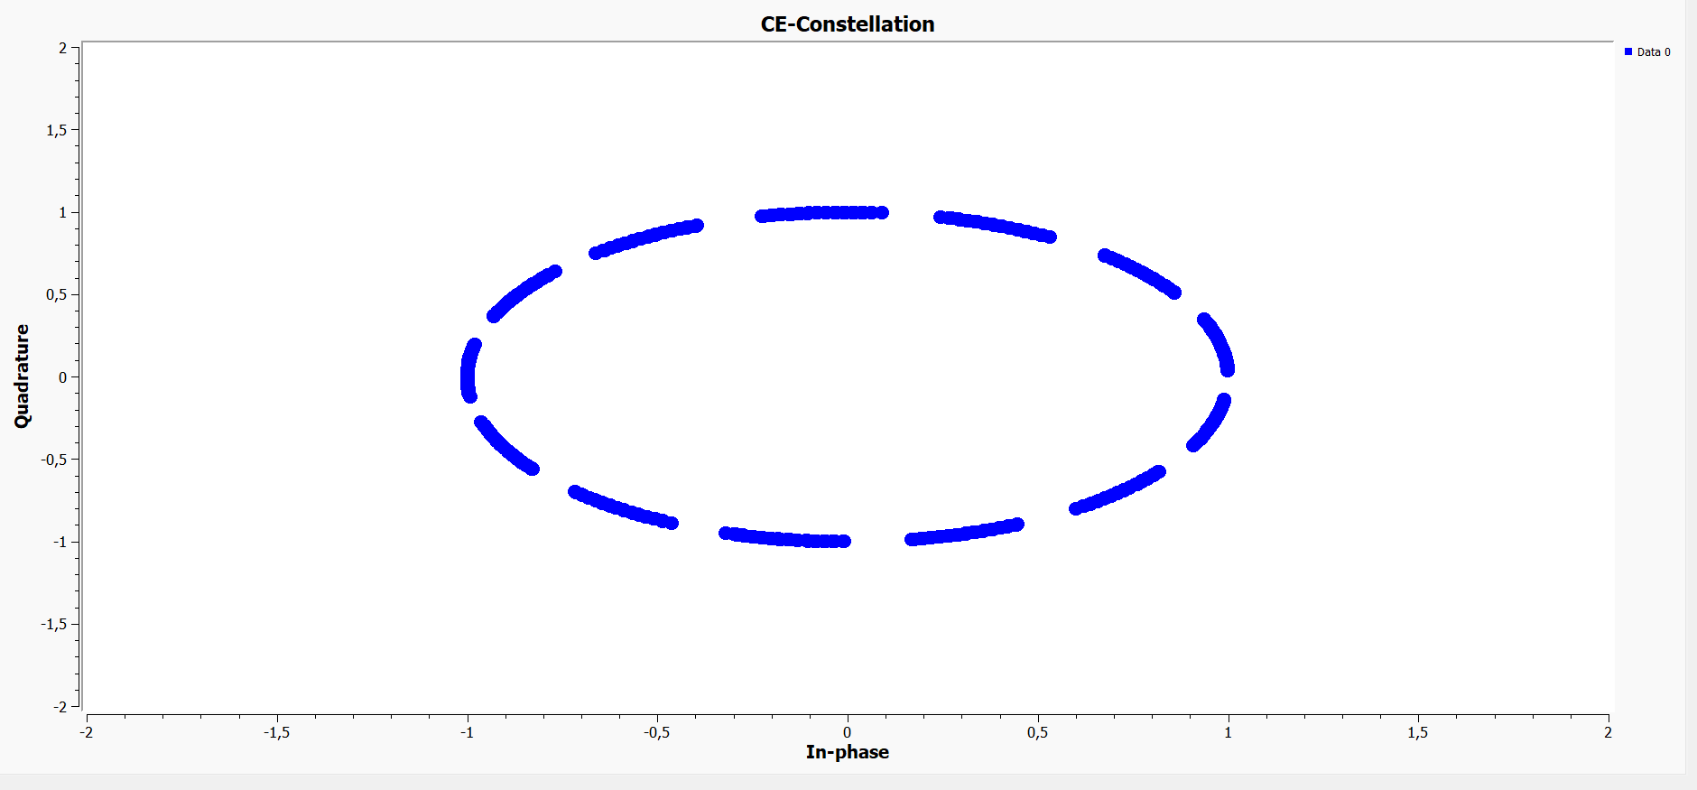
Fig 22. Constelación FSK

Al mantener constante la frecuencia de la portadora y variar la desviación de frecuencia, se observa un cambio en la forma de la constelación. A medida que aumenta la desviación, la señal se vuelve más dispersa y la trayectoria en la constelación se expande. Esto ocurre porque la diferencia entre las frecuencias que representan los bits es mayor.

Conclusiones
- La práctica demuestra que la envolvente compleja es una representación equivalente y más conveniente que la señal RF para analizar sistemas de modulación digital, porque conserva la información útil de la señal y la expresa en banda base.
- La comparación entre OOK y BPSK evidencia que la diferencia fundamental entre ambas no está solo en la portadora, sino en el mecanismo de codificación: OOK usa presencia o ausencia de energía, mientras BPSK usa inversión de fase para transportar la información.
- El análisis en tiempo y frecuencia confirma que la frecuencia de portadora determina el desplazamiento espectral de la señal RF, pero no altera la información contenida en la envolvente compleja, lo que muestra la utilidad práctica de trabajar en banda base.
- En FSK, la desviación de frecuencia es el parámetro más relevante para la separación entre símbolos, de modo que su variación modifica directamente la forma de la señal y su comportamiento en la representación compleja y en la constelación.
- El uso de GNU Radio permitió validar de manera visual y experimental los conceptos teóricos de modulación digital, demostrando que las simulaciones en software son una herramienta efectiva para comprender la relación entre el dominio físico RF y su representación matemática en EC.

USO DE IA: El presente informe es de completa propiedad de los integrantes anteriormente mencionados. Se realizó el uso de inteligencia artificial para la validación de conceptos y redacción de textos.

Referencias
[1] J. G. Proakis y M. Salehi, Digital Communications, 5th ed., McGraw-Hill, 2008.

[2] S. Haykin, Communication Systems, 5th ed., Wiley, 2009.

[3] B. Sklar, “Digital Communications: Fundamentals and Applications,” Prentice Hall, 2001.

[4] T. H. Lee, The Design of CMOS Radio-Frequency Integrated Circuits, Cambridge University Press, 2004.

[5] A. V. Oppenheim y R. W. Schafer, Signals and Systems, 2nd ed., Prentice Hall, 1996.

[6] E. Blossom, “GNU Radio: Tools for Exploring the Radio Frequency Spectrum,” Linux Journal, no. 122, 2004.

